Tugas mingguan ke-7
Nama : Silfiana Dwi Nabiilah
NIM : 221344028
Kelas : 2A TNK
Mata Kuliah : Aplikasi Komputer dan Basis Data
Dosen : Bapak Ferry Satria, BSEE., M.T.
Ibu Rahmawati Hasanah. S.ST., M.T.
- Pustaka Grafik untuk membuat Program Grafik
Program grafik dalam bahasa pemrograman Java memungkinkan pengembang untuk membuat aplikasi yang menarik secara visual, mulai dari aplikasi desktop hingga permainan. Java menyediakan berbagai pustaka grafik yang memungkinkan penggunaan grafik 2D dan 3D.
- AWT (Abstract Window Toolkit)
Merupakan pustaka bawaan Java yang menyediakan kontrol antarmuka pengguna (UI) dasar seperti tombol, label, dan jendela. Meskipun AWT memiliki kemampuan untuk membuat antarmuka grafis, ia memiliki keterbatasan dalam hal kemampuan grafik yang lebih maju.
- Swing
Pustaka ini dibangun di atas AWT dan menyediakan komponen antarmuka pengguna yang lebih kaya dan lebih fleksibel. Swing memiliki kemampuan untuk membuat aplikasi dengan antarmuka pengguna yang lebih menarik dan dinamis.
- JavaFX
adalah platform modern untuk membuat aplikasi desktop dan aplikasi web dengan antarmuka pengguna yang kaya dan menarik. JavaFX memiliki dukungan yang kuat untuk animasi, grafik 2D/3D, dan efek visual lainnya.
Dengan menggunakan pustaka grafik yang tersedia dalam bahasa pemrograman Java seperti AWT, Swing, dan JavaFX, pengembang dapat membuat aplikasi yang interaktif dan menarik secara visual. Pilihan pustaka bergantung pada kebutuhan dan kompleksitas proyek yang sedang dikerjakan.

- Metode kelas Grafik dalam Bahasa Pemrograman Jawa
No | Metode | Keterangan
1 | drawString(String str, int x, int y) | Menggambar string dengan posisi (koordinat) ditentukan oleh x dan y.
2 | drawLine(int x1, int y2, int x2, int y2) | Menggambar garis dengan titik pertama x1 dan y1 dan titik kedua x2 dan y2.
3 | drawRect(int x, int y, int width, int height) | Menggambar persegi panjang dengan sudut kiri atas ditentukan oleh x dan y serta lebar dan panjang ditentukan oleh width dan height.
4 | fillRect(int x, int y, int width, int height) | Menggambar persegi panjang berwarna dengan sudut kiri atas ditentukan oleh x dan y serta lebar dan panjang ditentukan oleh width dan height.
5 | drawOval (int x, int y, int width, int height) | Menggambar lingkaran lonjong dengan panjang dan lebar ditentukan oleh width dan height. Sudut kiri atas yang melingkar berada pada koordinat x dan y.
6 | fillOval (int x, int y, int width, int height) | Menggambar lingkaran lonjong berwarna dengan panjang dan lebar ditentukan oleh width dan height. Sudut kiri atas yang melingkar berada di koordinat x dan y.
7 | drawRoundRect(int x, int y, int width, int height, int arcWidth, int arcHeight) | Menggambar persegi panjang yang mempunyai sudut melingkar dengan lebar dan tinggi ditentukan oleh width dan height. Sudut-sudut melingkar ditentukan oleh arcWidth dan arcHeight.
8 | fillRoundRect(int x, int y, int width, int height, int arcWidth, int arcHeight) | Menggambar persegi panjang berwarna yang mempunyai sudut melingkar dengan lebar dan tinggi ditentukan oleh width dan height. Sudut-sudut melingkar ditentukan oleh arcWidth dan arcHeight.
9 | draw3DRect(int x, int y, int width, int height, boolean b) | Menggambar persegi panjang berdimensi tiga dengan sudut kiri atas ditentukan oleh x dan y serta lebar dan tinggi ditentukan oleh width dan height.
10 | fill3DRect(int x, int y, int width, int height, boolean b) | Menggambar persegi panjang berdimensi tiga berwarna dengan sudut kiri atas ditentukan oleh x dan y serta lebar dan tinggi ditentukan oleh width dan height.
- Animasi pada program JAVA
Dengan kemampuan dari kelas graphics yang dimiliki Java dalam class libraries, maka dimungkinkan untuk dapat membangun bidang lines, shape, character, warna dan image pada suatu applet. Anda tidak harus menciptakan sebuah instance dari Graphics yang tujuannya adalah untuk membangun sesuatu di applet; pada applet anda metode paint() menyediakan objek-objek dari kelas Graphics. Kelas Graphics adalah bagian dari paket java.awt dengan demikian apabila Anda membangun suatu bidang pada applet, pastikan bahwa Anda harus melakukan import pada class tersebut dan diletakkan pada bagian awal dari file java.
Kelas java.awt.Graphics digunakan untuk lukisan adat. Ini mengelola konteks grafis (seperti warna, font dan area klip) dan menyediakan metode untuk merender tiga jenis objek grafis :
- Teks : via drawString().
- Primitif dan bentuk vektor vektor: melalui drawXxx() dan fillXxx() untuk Line, PolyLine, Oval, Rect, RoundRect, 3DRect, dan Arc.
- Gambar bitmap: via drawImage().
Kelas Graphics juga memungkinkan Anda untuk mendapatkan / mengatur atribut dari konteks grafis :
- Font ( setFont() , getFont() )
- Warna ( setColor() , getColor() )
- Area kliping tampilan ( getClip() , getClipBounds() , setClip() )
Untuk membangun sebuah objek pada layar, memanggil salah satu dari metode yang tersedia didalam kelas Graphics. Pada semua metode drawing memiliki argumen yang mewakili titik-akhir, titik-sudut dan titik-awal dari sebuah objek yang berisi nilai-nilai dalam sistem koordinat yang membangun grafik, sebagai contoh : suatu garis dimulai dari titik-awal (10,10) dan titik-akhir (20,20). Sistem koordinat pada java selalu dimulai dari titik (0,0) yang diposisikan pada sudut kiri atas. Nilai x positif berada di kanan dan nilai y positif berada di bawah. Semua nilai piksel bertipe integer (tidak ada piksel dengan nilai partial dan fractional).
Java merupakan bahasa yang cross platform, dan sudah menyediakan primitif grafik 2D dan secara opsional grafik 3D. Java cukup mudah dipelajari, dan bisa mengakses mode grafik dalam lingkungan manapun (X Window, GDI Windows, dll). Java juga sudah digunakan sebagai sarana pembantu dalam banyak mata kuliah, termasuk juga pemrograman sistem terdistribusi dan sistem operasi. Selain operasi grafik dasar, Java juga mendukung pemrosesan grafik 2D melalui kelas-kelas Java2D dan pemrosesan grafik 3D melalui paket tambahan (bukan standar) Java3D.
Dalam hal Java3D ini tidak dibahas di dalam diktat ini, namun informasi mengenai hal tersebut dapat dicari dalam dokumentasi yang disertakan. Pada grafik java dasar, terdapat beberapa objek grafik yang nilai koordinat pada grafik itu adalah bilangan bulat (integer).
Contoh Program:
Program dalam bahasa java | Output
import javax.swing.*;  import java.awt.*;  import java.awt.event.ActionEvent;  import java.awt.event.ActionListener;  public class Bandul02 extends JPanel implements ActionListener {  private double angle = 0; // Sudut awal bandul  private double angularVelocity = 0.03; // Kecepatan sudut  private int length = 400; // Panjang tali bandul  public void paintComponent(Graphics g) {  super.paintComponent(g);  int x = getWidth() / 2;  int y = getHeight() / 2 -200 ;  // Mengatur transformasi rotasi  Graphics2D g2d = (Graphics2D) g;  g2d.setStroke(new BasicStroke(5));  g2d.setColor(Color.green);  g2d.translate(x, y); // Memindahkan pusat rotasi ke titik tengah layar  g2d.rotate(angle); // Rotasi sudut  // Menggambar bandul  g2d.drawLine(0, 0, 0, length); // Gambar tali bandul  g2d.drawOval(-22, length -22, 44, 44);  g2d.setColor(Color.red);  g2d.fillOval(-20, length - 20, 40, 40); // Gambar bola di ujung bandul  g2d.setColor(Color.blue);  g2d.fillOval(-10,-10, 20, 20);  // Mengembalikan transformasi ke kondisi semula  g2d.rotate(-angle);  g2d.translate(-x, -y);  }  public void actionPerformed(ActionEvent e) {  // Mengupdate sudut bandul untuk animasi  if(angle>=1 || angle<=-1) angularVelocity *=-1;  angle += angularVelocity;  repaint();  }  public static void main(String[] args) {  JFrame frame = new JFrame("Animasi Bandul");  Bandul02 bandul = new Bandul02();  frame.add(bandul);  frame.setSize(800, 800);  frame.setDefaultCloseOperation(JFrame.EXIT_ON_CLOSE);  frame.setVisible(true);  Timer timer = new Timer(5, bandul); // Timer untuk mengupdate animasi setiap 20 milidetik  timer.start();  }  } | 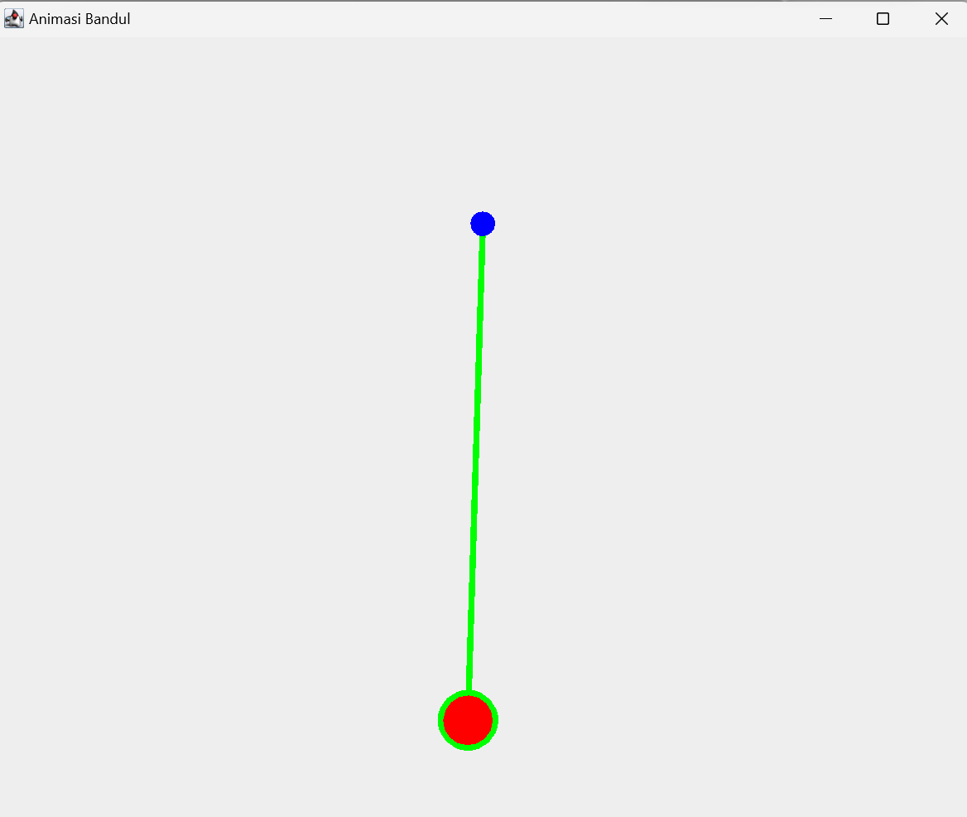
Sebetulnya saat running program diatas bandul akan bergerak bolak-balik dengan besaran kecepatan sudut sebesar 0,03.

